УГНС |  |  | 09.00.00 | Информатика и вычислительная техника
Направление подготовки |  |  | 09.03.01 | Информатика и вычислительная техника
Направленность (профиль) |  |  |  | Системы автоматизированного проектирования
Форма обучения |  |  |  | очная
Факультет |  |  |  | Информационных технологий и управления
Кафедра |  |  |  | Систем автоматизированного проектирования и управления
Учебная дисциплина |  |  |  | Программирование
Курс | I |  |  |  | Группа | 4ХХ
Отчёт по контрольной работе №
Вариант №
Исполнитель:
обучающийся группы 4ХХ |  |  |  | Фамилия Имя Отчество
 |  | (дата, подпись)
Проверили: |  |  |  | Макарук Роман Валерьевич
 |  | (дата, подпись) |  | Федин Алексей Константинович

Содержание
1 Задание №1 3
1.1 Цель работы 3
1.2 Постановка задачи 3
1.3 Описание хода выполнения 3
1.4 Блок-схема алгоритма решения задачи 4
1.5 Исходный код полученного программного решения 5
1.6 Тестирование 5
1.7 Выводы по заданию №1 6
2 Задание №2 7
2.1 Цель работы 7
2.2 Постановка задачи 7
2.3 Описание хода выполнения 7
2.4 Блок-схема алгоритма решения задачи 8
2.5 Исходный код полученного программного решения 9
2.6 Тестирование 9
2.7 Выводы по заданию №2 10
3 Задание №3 11
3.1 Цель работы 11
3.2 Постановка задачи 11
3.3 Описание хода выполнения 11
3.4 Блок-схема алгоритма решения задачи 12
3.5 Исходный код полученного программного решения 12
3.6 Тестирование 13
3.7 Выводы по заданию №3 13

1 Задание №1

1.1 Цель работы
Пример: «изучение операторов if…».

1.2 Постановка задачи
Пример: «Разработать программу для вычисления арифметического выражения (1) и вывода полученного результата. Исходные данные a, b ввести с клавиатуры».
В этом же разделе приводятся формулы для расчёта и исходные данные для ввода в программу. Формулы обязательно необходимо набрать с помощью компонента из меню «Вставка → Объект → Формула». Эти материалы доступны в файле с контрольными работами.
(1)

1.3 Описание хода выполнения
Пример: «Для выполнения задана необходимо дополнительно изучить …Чтобы правильно решить приведённое уравнение, необходимо дополнительно… Для упрощения процесса тестирования и отладки программы, было принято решение о инициализации переменных значениями, которые предполагают ввод с клавиатуры. При разработке блок-схемы было принято решение записать выражение (1) в виде нескольких уравнений (1.1) и (1.2).».
Для решения некоторых задач, в том числе для выполнения блок-схем, может потребоваться введение новых переменных, обозначение для которых описывается в данном разделе. Например: «Для решения поставленной задачи были введены следующие дополнительные обозначения: H_{o} – указатель на исходный массив символов, S_{h} – размер H_{o}, H_{p} – указатель на предикат, H_{f} – указатель на отфильтрованный массив, S_{f} – размер нового (отфильтрованного) массива». Использование имён переменных, обозначающих перечисленные сущности в тексте программы строго запрещено.
(1.1)
(1.2)

1.4 Блок-схема алгоритма решения задачи
Приводится графическое изображение алгоритма, выполненное по правилам ГОСТ 19.701-90. При нанесении соединительных линий, пользоваться правилом: если линия (в том числе ломанная), содержит хотя бы одно нестандартное направление, то необходимо использовать стрелки. Если блок-схема не помещается на одной странице, необходимо воспользоваться правилами переноса. При этом, подпись под схемой для первой части меняется на «Рисунок 1, лист 1 – Блок-схема алгоритма решения задачи №1.1», а для последующих «Рисунок 1, лист 2» и т.д.
Пример: «На рисунке 1 представлена блок-схема алгоритма решения задачи …».
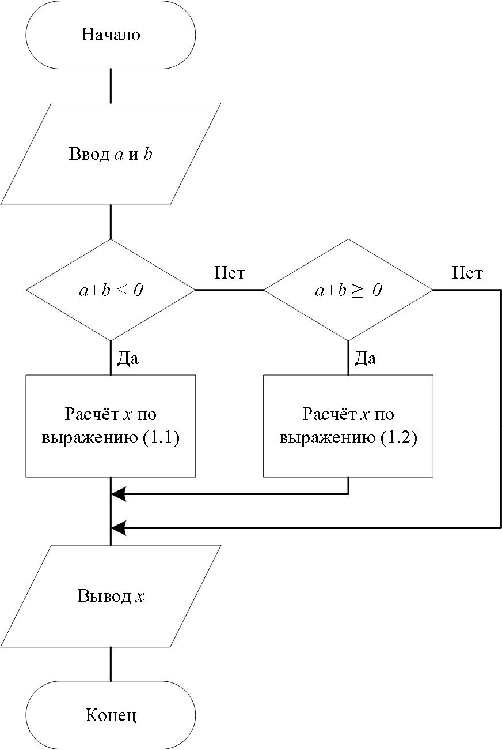
Рисунок 1 – Блок-схема алгоритма решения задачи №1.1

1.5 Исходный код полученного программного решения
В разделе приводится листинг программы. Обязательно с применением стиля «Исходный код»!
#include <stdio.h>
#include <stdlib.h>

int add_one(const int) __attribute__((const));
int subtract_one(const int) __attribute__((const));
int modify(const int, int (*f)(const int));

int add_one(const int num) return num + 1;
int subtract_one(const int num) return num - 1;
int modify(const int num, int (*f)(const int)) return f(num);

int main()
{
int num_1 = modify(10, *(add_one));
printf("%d\n", num_1);

num_1 = modify(10, *(subtract_one));
printf("%d\n", num_1);

return EXIT_SUCCESS;
}

1.6 Тестирование
Тестирование программы было проведено на следующих исходных данных: … Результат тестирования приведён на рисунке/ах 2(-3).

Рисунок 2 – Экранная копия результата работы разработанной программы задания №1.1

1.7 Выводы по заданию №1
Например: в ходе выполнения задания №1 контрольной работы №1 я изучил основы работы с оператором if, а также получил практические навыки его применения. Используем слова: изучено, проанализировано, получены результаты, сделан вывод и т.д. и т.п.

2 Задание №2

2.1 Цель работы
Пример: «изучение операторов if…».

2.2 Постановка задачи
Пример: «Разработать программу для вычисления арифметического выражения (1) и вывода полученного результата. Исходные данные a, b ввести с клавиатуры».
В этом же разделе приводятся формулы для расчёта и исходные данные для ввода в программу. Формулы обязательно необходимо набрать с помощью компонента из меню «Вставка → Объект → Формула». Эти материалы доступны в файле с контрольными работами.
(2)

2.3 Описание хода выполнения
Пример: «Для выполнения задана необходимо дополнительно изучить …Чтобы правильно решить приведённое уравнение, необходимо дополнительно… Для упрощения процесса тестирования и отладки программы, было принято решение о инициализации переменных значениями, которые предполагают ввод с клавиатуры. При разработке блок-схемы было принято решение записать выражение (2) в виде нескольких уравнений (2.1) и (2.2).».
Для решения некоторых задач, в том числе для выполнения блок-схем, может потребоваться введение новых переменных, обозначение для которых описывается в данном разделе. Например: «Для решения поставленной задачи были введены следующие дополнительные обозначения: H_{o} – указатель на исходный массив символов, S_{h} – размер H_{o}, H_{p} – указатель на предикат, H_{f} – указатель на отфильтрованный массив, S_{f} – размер нового (отфильтрованного) массива». Использование имён переменных, обозначающих перечисленные сущности в тексте программы строго запрещено.
(2.1)
(2.2)

2.4 Блок-схема алгоритма решения задачи
Приводится графическое изображение алгоритма, выполненное по правилам ГОСТ 19.701-90. При нанесении соединительных линий, пользоваться правилом: если линия (в том числе ломанная), содержит хотя бы одно нестандартное направление, то необходимо использовать стрелки. Если блок-схема не помещается на одной странице, необходимо воспользоваться правилами переноса. При этом, подпись под схемой для первой части меняется на «Рисунок 1, лист 1 – Блок-схема алгоритма решения задачи №1.1», а для последующих «Рисунок 1, лист 2» и т.д.
Пример: «На рисунке 3 представлена блок-схема алгоритма решения задачи …».
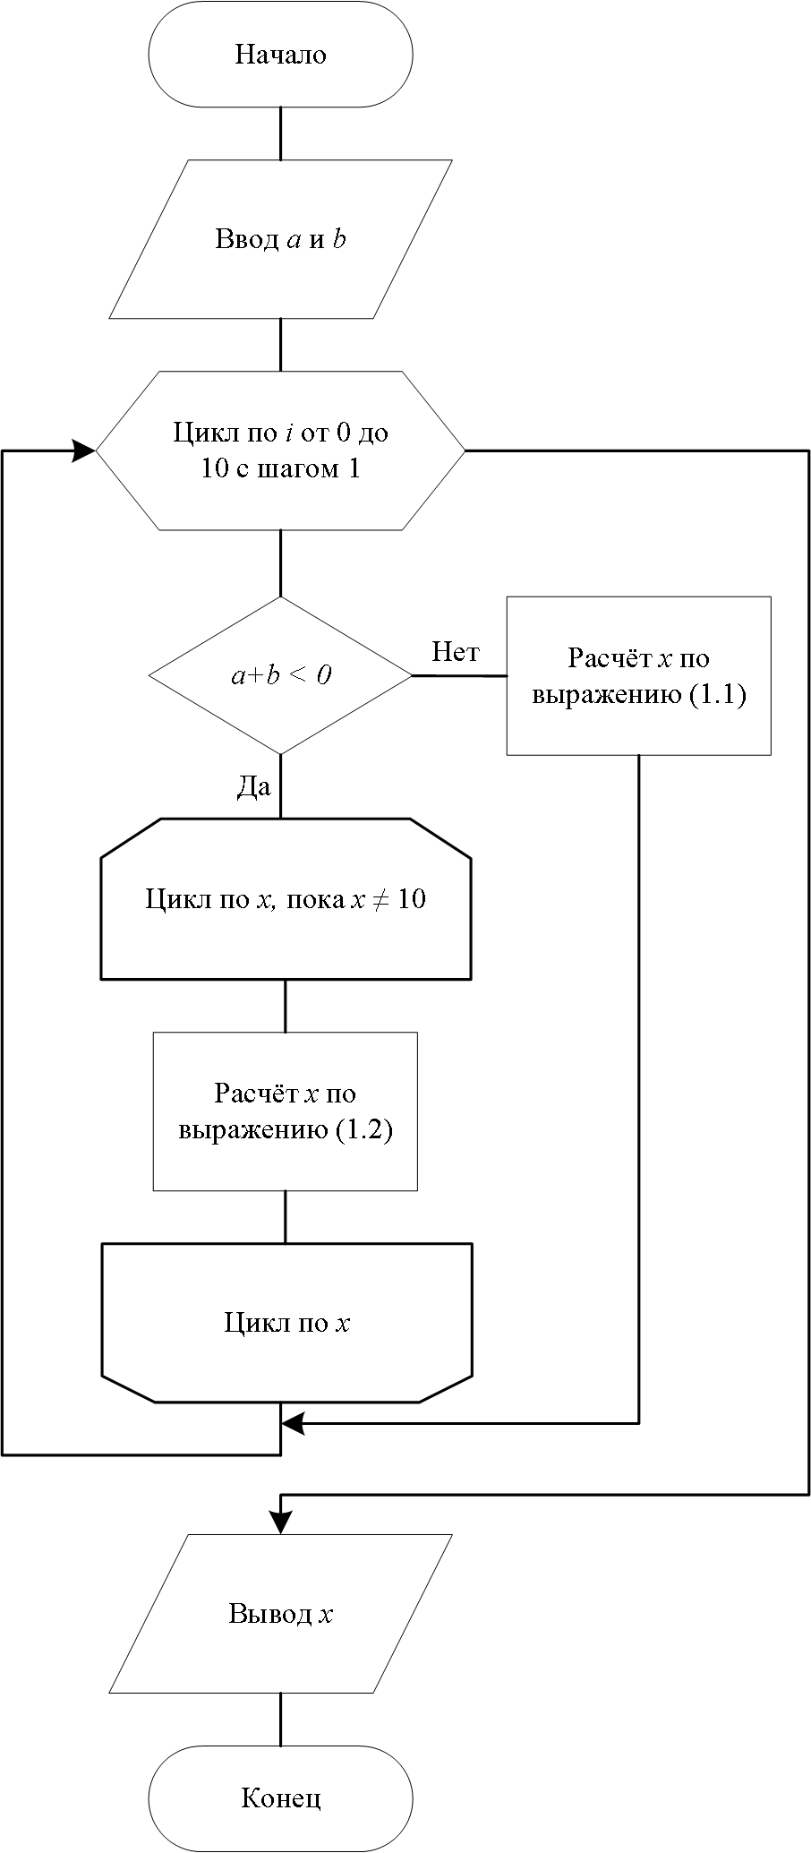
Рисунок 3 – Блок-схема алгоритма решения задачи №1.2

2.5 Исходный код полученного программного решения
В разделе приводится листинг программы. Обязательно с применением стиля «Исходный код»!
#include <stdio.h>
#include <stdlib.h>

int add_one(const int) __attribute__((const));
int subtract_one(const int) __attribute__((const));
int modify(const int, int (*f)(const int));

int add_one(const int num) return num + 1;
int subtract_one(const int num) return num - 1;
int modify(const int num, int (*f)(const int)) return f(num);

int main()
{
int num_1 = modify(10, *(add_one));
printf("%d\n", num_1);

num_1 = modify(10, *(subtract_one));
printf("%d\n", num_1);

return EXIT_SUCCESS;
}

2.6 Тестирование
Тестирование программы было проведено на следующих исходных данных: … Результат тестирования приведён на рисунке/ах 4(-5).
Рисунок 4 – Экранная копия результата работы разработанной программы задания №1.2

2.7 Выводы по заданию №2
Например: в ходе выполнения задания №1 контрольной работы №2 я изучил основы работы с оператором if, а также получил практические навыки его применения. Используем слова: изучено, проанализировано, получены результаты, сделан вывод и т.д. и т.п.

3 Задание №3

3.1 Цель работы
Пример: «изучение операторов if…».

3.2 Постановка задачи
Пример: «Разработать программу для вычисления арифметического выражения (3) и вывода полученного результата. Исходные данные a, b ввести с клавиатуры».
В этом же разделе приводятся формулы для расчёта и исходные данные для ввода в программу. Формулы обязательно необходимо набрать с помощью компонента из меню «Вставка → Объект → Формула». Эти материалы доступны в файле с контрольными работами.
(3)

3.3 Описание хода выполнения
Пример: «Для выполнения задана необходимо дополнительно изучить …Чтобы правильно решить приведённое уравнение, необходимо дополнительно… Для упрощения процесса тестирования и отладки программы, было принято решение о инициализации переменных значениями, которые предполагают ввод с клавиатуры. При разработке блок-схемы было принято решение записать выражение (3) в виде нескольких уравнений (3.1) и (3.2).».
Для решения некоторых задач, в том числе для выполнения блок-схем, может потребоваться введение новых переменных, обозначение для которых описывается в данном разделе. Например: «Для решения поставленной задачи были введены следующие дополнительные обозначения: H_{o} – указатель на исходный массив символов, S_{h} – размер H_{o}, H_{p} – указатель на предикат, H_{f} – указатель на отфильтрованный массив, S_{f} – размер нового (отфильтрованного) массива». Использование имён переменных, обозначающих перечисленные сущности в тексте программы строго запрещено.
(3.1)
(3.2)

3.4 Блок-схема алгоритма решения задачи
Приводится графическое изображение алгоритма, выполненное по правилам ГОСТ 19.701-90. При нанесении соединительных линий, пользоваться правилом: если линия (в том числе ломанная), содержит хотя бы одно нестандартное направление, то необходимо использовать стрелки. Если блок-схема не помещается на одной странице, необходимо воспользоваться правилами переноса. При этом, подпись под схемой для первой части меняется на «Рисунок 1, лист 1 – Блок-схема алгоритма решения задачи №1.1», а для последующих «Рисунок 1, лист 2» и т.д.
Пример: «На рисунке 1 представлена блок-схема алгоритма решения задачи …».
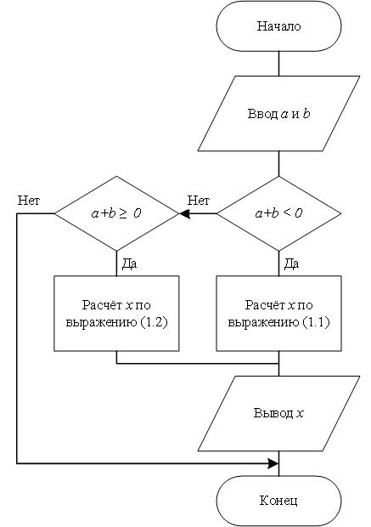
Рисунок 5 – Блок-схема алгоритма решения задачи №1.3

3.5 Исходный код полученного программного решения
В разделе приводится листинг программы. Обязательно с применением стиля «Исходный код»!
#include <stdio.h>
#include <stdlib.h>

int add_one(const int) __attribute__((const));
int subtract_one(const int) __attribute__((const));
int modify(const int, int (*f)(const int));

int add_one(const int num) return num + 1;
int subtract_one(const int num) return num - 1;
int modify(const int num, int (*f)(const int)) return f(num);

int main()
{
int num_1 = modify(10, *(add_one));
printf("%d\n", num_1);

num_1 = modify(10, *(subtract_one));
printf("%d\n", num_1);

return EXIT_SUCCESS;
}

3.6 Тестирование
Тестирование программы было проведено на следующих исходных данных: … Результат тестирования приведён на рисунке/ах 6(-7).
Рисунок 6 – Экранная копия результата работы разработанной программы задания №1.3

3.7 Выводы по заданию №3
Например: в ходе выполнения задания №1 контрольной работы №3 я изучил основы работы с оператором if, а также получил практические навыки его применения. Используем слова: изучено, проанализировано, получены результаты, сделан вывод и т.д. и т.п.

